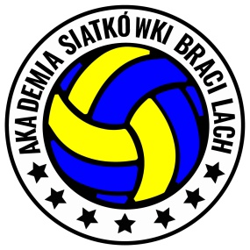

**TURNIEJ FINAŁOWY**

**O WEJŚCIE DO I LIGI KOBIET**

**KOMUNIKAT ORGANIZACYJNY**

**TERMIN**: 14.04-16.04.2023r.

**HALA ZAWODÓW**: Hala MOSIR, ul. Żeromskiego 90, Piła

**BIURO ZAWODÓW**: Biuro Klubu KS PIŁA, ul. Żeromskiego 90, Piła

**PROGRAM**

14.04.2023 r. piątek:

**17:30** KS Piła - KS Silesia Częstochowa

**Przed rozpoczęciem drugiego meczu uroczyste otwarcie Turnieju**

MKS Silesia Mysłowice – MKS COPCO Imielin

15.04.2023 r. sobota:

**15:00** MKS COPCO Imielin – KS Silesia Częstochowa

MKS Silesia Mysłowice – KS Piła

16.04.2023 r. niedziela:

**12.00** KS Silesia Częstochowa – MKS Silesia Mysłowice

KS Piła – MKS COPCO Imielin

**Po drugim meczu uroczyste zakończenie Turnieju.**

Drugi mecz, każdego dnia, rozpocznie się 45 min. po zakończeniu pierwszego!

Informacja o hotelach:

pok. 2 os. ze śniadaniem 270 zł /obiad: 50 zł, kolacja: 50zł. / Hotel Arche Piła, ul. Marszałka Józefa Piłsudskiego 1, 64-920 Piła

pok. 2 os. ze śniadaniem 220 zł /obiad: 45 zł, kolacja: 45 zł. / Hotel Gromada, Aleja Piastów 15, 64-920 Piła

80zł/os. doba bez śniadania, ceny posiłków do ustalenia. / Motel Orion ul. Henryka Siemiradzkiego 16, 64-920 Piła

60 zł/os. doba, +80zł wyżywienie / Zajazd Stawisko ul. Motylewska 3, 64-920 Piła

Pytania w każdej sprawie, hoteli, zawodów, ewentualnych godzin rozruchów:

**MARIAN JĘDRZEJASZEK – TEL. 601778138**